３ 小学校 ５・６年生
自転車ルールの理解と安全な行動計画
指導する学年 | ６年 |  | 指導場面 | 特別活動  （学級活動） | 指導する時数 | １時間
本時のねらい | 自転車の交通ルールを理解し、周囲の状況を分析し安全な行動計画をたてられるようにする。
使用する資料 | ＪＡ共済  「小学生向け交通安全教育ＤＶＤ：自転車発展編（小学５・６年生向け）」（平成24年） |  |  |  | 基本的な指導内容
使用する資料 |  |  |  |  | １ 交通行動の基本  ２ 交通状況への適応力  ３ 行動計画の力
学習内容・活動 |  |  |  | 指導上の留意点
導 入  １． 小学生・中学生の自転車事故の特徴を知る。  ・平成24年に発生した交通事故のグラフ  から交通事故の要因を考える。  ・中学校入学時に事故が急増することを知る。  交通事故に遭わないよう通行するには、どのように自転車の運転をすればよいだろう。  ２．自転車の交通ルールについて理解する。  展 開  ・自転車安全利用５則に関連するクイズに答える。  ・答え合わせを行う（ＤＶＤを視聴する）。  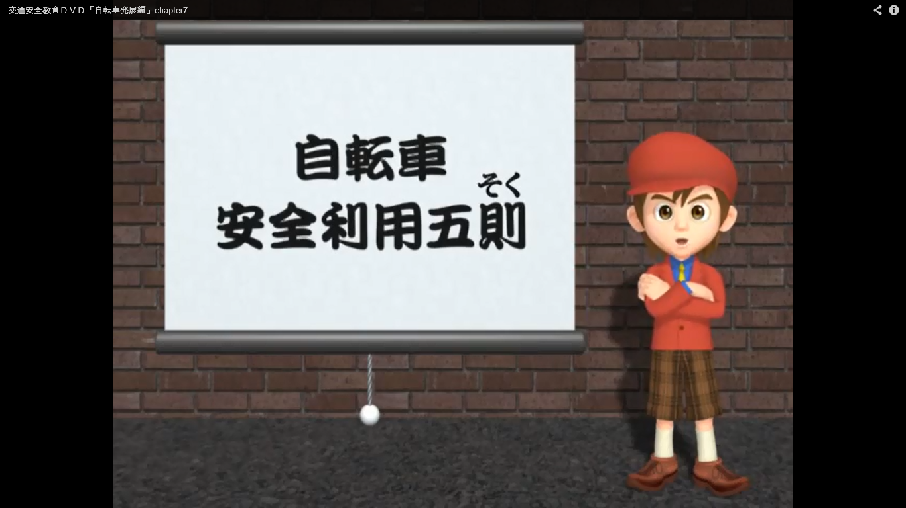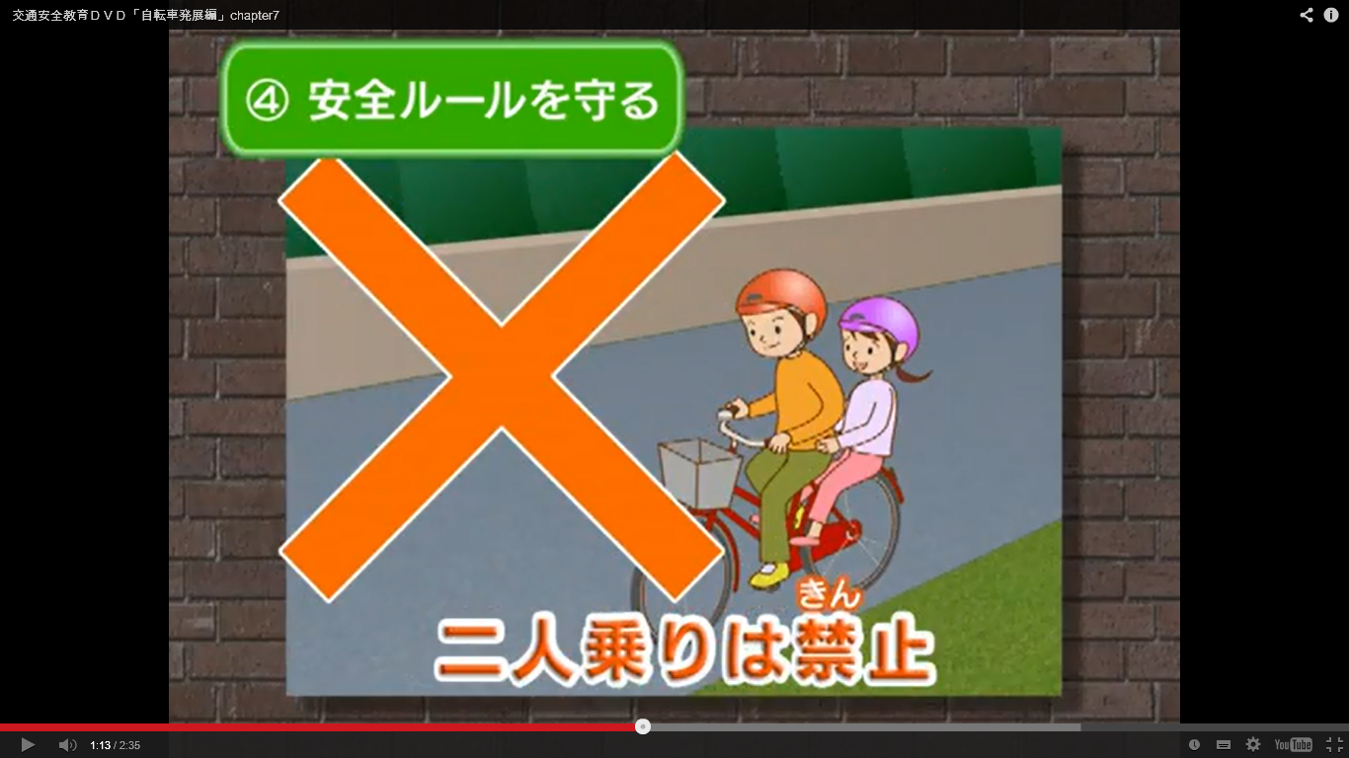  【小学生向け交通安全教育ＤＶＤ：自転車発展編（チャプター７）】  ３．班別に校区の中学校付近の経路に潜む危険箇所を見つけ、回避方法を考える。  ・保健「交通事故の防止」で学んだ交通事故の特徴や原因を想起する  ・中学校区の拡大地図に危険箇所と回避方法を書き込む。  ・安全な通行ルートを考え、書き込む。  ４．各班で作成した地図を発表する。  ・考えられる危険とその回避方法を発表する。  ・通行ルートとその理由を発表する。  ５．本時の学習を振り返り、安全なルートの設定及び自転車運転の目標を立てる。  まとめ  ・自転車安全利用５則を理解し、安全な交通行動を心がける。  ・目的地まで安全なルートを設定できる。  全国平均をみると小学生では自転車事故の割合は１割程度であるが、高知県では４割程度であり全国と比べると、自転車事故の割合が高いのが特徴である。  また、全国の学年別の交通事故の状況をみると小学校・中学校・高等学校ともに死傷者は低学年ほど多く、学年が進行するにつれ減少していく。これは高知県でも同様の傾向を示している。  高知県の中学校の約９割が自転  車通学を認めており、中学生にな  ると多くの生徒が自転車通学にな  ることからも、小学６年生から中  学１年生にかけての「つなぎ」と  なる自転車に関する交通安全教育  が重要となる。 |  |  |  | ○中学１年生では自転車事故の割合が増加していることを伝える。  ＊自転車で通学している生徒が多い  ＊入学当初は学校までの交通状況や危険箇所がよくわからない  ○小学６年生の時点で自転車の交通ルールを理解し、中学校までの通学路の危険を把握する必要性を知らせる。  ○クイズを通じて、生徒の自転車ルールの理解度を把握する。  ○答え合わせとともにＤＶＤ（２分30秒）を視聴させ、自転車安全利用５則について解説する。  ○交通ルールの遵守だけでは交通事故が防げるわけではないことを説明する。  発問「交通ルールをちゃんと守れば事故はおこらないだろうか」→相手が違反すれば事故につながる、お互い気を付けていても事故が起こる時もある  ○万一事故になった時の対策（ヘルメット着用）のことも考えさせる。  ○「とまる、みる、たしかめる」安全行動を確認させる。  ○危険箇所の特徴をおさえる。  【場所】交差点、信号機のない交差点、見通しの悪い交差点、歩道のない細い道路  【形態】出合い頭による車との衝突、左折車の巻き込み、歩行者との衝突  ○危険な箇所の内容は赤付箋、その回避方法は青付箋で地図に貼らせる。  ○危険箇所を全体で共有させる。  ○発表した回避方法が正しいか、他の方法はないか他の班の意見を聞く。  ○危険箇所を通行するルートもあることを認識させ、危険予測や回避行動の重要性を伝える。  ○交通ルールを守り、マナー良く自転車を利用することは自分だけでなく他人も守ることを確認させる。  ○目的地までなるべく安全なルートを考え、危険箇所を通る時には危険予測、回避行動がとれるよう意識させる。  評 価  ・自転車の交通ルールを理解している。  ・安全な通行ルートについて考えることができる。
関連する  教科・行事等 |  | 体育（保健領域）：けがの防止-交通事故の防止  道徳：高４-（１）公徳心
下のグラフは何を表わしているか考えてみよう

Ｑ１
このグラフは
平成24年に発生した
（ ）
を表わしています。
Ｑ２
※小学６年生から中学１年生にかけて件数が急増しています。それはなぜでしょうか？

件数

自転車の交通ルールに関する問題

番号 | 問題文 | 回答欄
１ | 自転車は原則として車道を通行しなければならない | はい いいえ
２ | 自転車で車道を通行する場合は右側通行をしなければならない | はい いいえ
３ | 自転車で歩道を通行するときは歩道のどの部分を通行してもよい | はい いいえ
４ | 自転車で歩道を通行するときにスピードを出して通行してもよい | はい いいえ
５ | 自転車で歩道を通行中、歩行者がじゃまな場合、ベルを鳴らして警告してもよい | はい いいえ
６ | 信号機のある交差点では信号機に従わなければならない | はい いいえ
７ | 一時停止の標識がある場合は自転車も一時停止する必要がある | はい いいえ
８ | 自転車横断帯がある横断歩道では自転車は自転車横断帯を通行しなければならない | はい いいえ
９ | 自転車で道路を通行するときには友達と二人ならんで通行できる | はい いいえ
１０ | 左右のブレーキのいずれかが壊れている自転車には乗ってはいけない | はい いいえ
１１ | かささし運転はしてはいけない | はい いいえ
１２ | けいたい電話を操作しながらの運転はしてはいけない | はい いいえ
１３ | 自転車に荷台があれば二人乗りをしても構わない | はい いいえ
１４ | 自転車を運転しながらイヤホンをして音楽を聴いても構わない | はい いいえ
１５ | 小学生は自転車に乗るときはヘルメットをかぶらないといけない | はい いいえ

下のグラフは何を表わしているか考えてみよう

Ｑ１
このグラフは
平成24年に発生した
（ 交通事故件数 ）
を表わしています。
Ｑ２
※小学６年生から中学１年生にかけて件数が急増しています。それはなぜでしょうか？

「通学範囲や行動範囲が広がる、学校までの交通状況がわからない」などが考えられます

件数
自転車の交通ルールに関する問題

番号 | 問題文 | 回答欄
１ | 自転車は原則として車道を通行しなければならない | はい いいえ
２ | 自転車で車道を通行する場合は右側通行をしなければならない （左側通行） | はい いいえ
３ | 自転車で歩道を通行するときは歩道のどの部分を通行してもよい （車道寄りを通行する） | はい いいえ
４ | 自転車で歩道を通行するときにスピードを出して通行してもよい （徐行して通行し、歩行者の通行を妨げる場合は一時停止する） | はい いいえ
５ | 自転車で歩道を通行中、歩行者がじゃまな場合、ベルを鳴らして警告してもよい（一時停止しなければならない） | はい いいえ
６ | 信号機のある交差点では信号機に従わなければならない | はい いいえ
７ | 一時停止の標識がある場合は自転車も一時停止する必要がある | はい いいえ
８ | 自転車横断帯がある横断歩道では自転車は自転車横断帯を通行しなければならない | はい いいえ
９ | 自転車で道路を通行するときには友達と二人ならんで通行できる （通行できない、並進可の標識がない所では並んで走ってはいけない） | はい いいえ
１０ | 左右のブレーキのいずれかが壊れている自転車には乗ってはいけない | はい いいえ
１１ | かささし運転はしてはいけない | はい いいえ
１２ | けいたい電話を操作しながらの運転はしてはいけない | はい いいえ
１３ | 自転車に荷台があれば二人乗りをしても構わない （原則禁止です） | はい いいえ
１４ | 自転車を運転しながらイヤホンをして音楽を聴いても構わない （安全な運転に必要な交通に関する音が聞こえない状態となり危険なので禁止されています） | はい いいえ
１５ | 小学生は自転車に乗るときはヘルメットをかぶらないといけない | はい いいえ

